Б-18, МДК 03.01 2 ПАРЫ

**Самостоятельная работа № 2**

**Тема. Правила заполнения платежных поручений.**

**Цель.** На основе теоретических знаний о заполнении платежных поручений овладение определенными способами действий.

**Пояснения.** Заполнение платёжного поручения осуществляется на основании требований, изложенных в Положении Банка России от 19 июня 2012 года N 383-П "О правилах осуществления перевода денежных средств". На основании этого положения и с учётом остальных требований других Положений Банка России и Федеральных законов по банковской деятельности, каждый Российский банк обязан иметь свои внутри банковские положения и инструкции, которые должны подробно излагать всю проводимую банком работу и предъявляемые требования к заполнению платёжных документов по оформлению переводов денежных средств.

Реквизиты платёжного поручения - это обязательные данные, количество и значение которых устанавливается Положениями Банка России и дополняется нормативными актами Министерства Финансов РФ, а неразрешённое отсутствие части реквизитов в платёжном документе влечёт за собой невозможность исполнения банком распоряжения клиента по переводу денежных средств.   
 Каждый реквизит платёжного поручения имеет свой номер, все реквизиты платёжного поручения пронумерованы в приложении 3 к Положению N 383-П, и располагаются в строго отведённых им местах (полях) бланка платёжного документа. Реквизиты платёжного поручения на электронные переводы ограничиваются ещё и максимальным количеством символов, которые можно посмотреть в приложении 11 к Положению N 383-П.  
 Чтобы платёж попал по назначению, платёжное поручение должно быть заполнено без ошибок, для чего клиенту банка необходимо знать правила заполнения платёжного поручения и естественно иметь все необходимые для этого реквизиты.

Номера полей в платежном поручении проставлены в соответствии с Положением Банка России и Приказом Минфина РФ.   
Кроме того, согласно требованиям Банка России размер платёжного поручения не должен превышать лист формата A4, но кредитная организация имеет право утверждать свои размеры и количество экземпляров распоряжений на бумажных носителях, которые не должны быть больше установленного шаблона (п. 1.13 Положения 383-П).

Форма платежного поручения - бланк, размер, номера полей

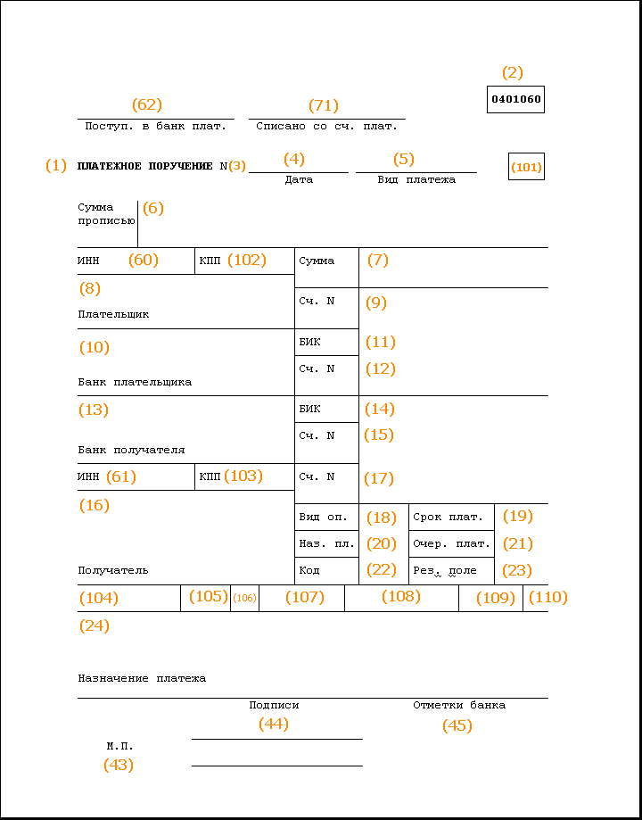

**Задание.** Изучить Положение Банка России от 19 июня 2012 года N 383-П «О правилах осуществления перевода денежных средств», заполнить платежное поручение на перечисление налога в бюджет.

Данные организации, уплачивающей налоги и страховые взносы в бюджет: ООО «Темп», ИНН 5916024545, КПП 591601001, Расчетный счет № 40702810454020193399 Западно - Уральский банк ОАО «Сбербанк России» г. Пермь БИК 045773603; кор. счет 30101810900000000603.

**Задание 1.** Оформите платежное поручение на перечисление денежных средств в бюджет налога на доходы физических лиц за предыдущий месяц. Номер платежного поручения проставляется компьютером автоматически, дата – первый рабочий день месяца. Сумма 12200 руб. Сведения о получателе Межрайонная ИФНС № 16 по Пермскому краю. ИНН/КПП 5916007050/591601001, ОТДЕЛЕНИЕ Г. ПЕРМЬ, БИК 045773001, Счет 4010181070000001003, КБК 1821050210022000110, ОКТМО 57634101. Укажите правильно очередность платежа

**Задание 2.** Оформите платежное поручение на перечисление НДС за предыдущий квартал. Дата – середина месяца. Сумма 343440 руб. КБК 18210301000011000110, ОКТМО 57634101. Укажите правильно очередность платежа.

**Задание 3.** Оформите платежное поручение на перечисление транспортного налога за предыдущий год. Дата – середина месяца. Сумма 19509 руб. КБК 18210604011 02 1000 110, ОКТМО 57634101. Укажите правильно очередность платежа.

**Задание 4.** Оформите платежное поручение на перечисление страховых взносов на страховую часть в Пенсионный фонд РФ за предыдущий месяц. Дата – середина месяца. ИНН/КПП 5904084719/590401001, ОТДЕЛЕНИЕ Г. ПЕРМЬ, БИК 045773001, расч. счет 4010181070000001003 Сумма 19510 руб. КБК 39210202010061000160, ОКТМО 57634101. Укажите правильно очередность платежа.

**Задание 5.** Оформите платежное поручение на перечисление страховых взносов на обязательное медицинское страхование в Пенсионный фонд РФ за предыдущий месяц. Дата – середина месяца. Сумма 5017 руб. КБК 39210202101081011160, ОКТМО 57634101. Укажите правильно очередность платежа.

**Задание 6.** Оформите платежное поручение на перечисление страховых взносов на обязательное страхование от несчастного случая в ФСС РФ за предыдущий месяц. ИНН/КПП 5904100537/590401001, ОТДЕЛЕНИЕ Г. ПЕРМЬ, БИК 045773001 расч. счет 4010181070000001003 Дата – середина месяца. Сумма 2090 руб. КБК 39310202050071000160, ОКТМО 57634101. Укажите правильно очередность платежа.

**Задание 7.** Оформите платежное поручение на перечисление страховых взносов на случай временной нетрудоспособности в ФСС РФ за предыдущий месяц. Дата – середина месяца. Сумма 5574 руб. КБК 39310202050071000160, ОКТМО 57634101. Укажите правильно очередность платежа.

**Задание 8.** Оформите платежное поручение исходящее на перечисление налога на прибыль за предыдущий квартал в федеральный бюджет. Дата – середина месяца. Сумма 24000 руб. КБК 18210101010001000110, ОКТМО 57634101. Укажите правильно очередность платежа.

**Задание 9.** Оформите платежное поручение исходящее на перечисление налога на прибыль за предыдущий квартал в региональный бюджет. Дата – середина месяца. Сумма 24000 руб. КБК 18210101010001000110, ОКТМО 57634101. Укажите правильно очередность платежа.

**Инструкция выполнения работы.**

1. Изучить правила заполнения платежных документов.

2. Изучить бюджетную классификацию по уплате налогов, сборов и страховых взносов в бюджет.

3. Проанализировать условия практических заданий.

4.Заполнить платежные поручения.

**Пример заполнения платежного поручения.**

│ ┌───────┐│

├─────────────────────────── ────────────────────────── │0401060││

│ Поступ. в банк плат. Списано со сч. плат. └───────┘│

│ ┌───┐│

│ │01 ││

│**Платежное поручение N 98** 06.02.2015 электронно └───┘│

│ ────────── ──────────── │

│ Дата Вид платежа │

│Сумма │ │

│прописью │ Десять тысяч рублей 00 копеек │

├───────────┴───┬─────────────────┬─────────┬────────────────────────────┤

│ИНН 5916022629 │КПП 591601001 │Сумма │10 000-00 │

├───────────────┴─────────────────┼─────────┼────────────────────────────┤

│ЧОУ "Регион 59н" │Сч. N │40702810800000001300 │

│ │ │ │

│Плательщик │ │ │

├─────────────────────────────────┼─────────┤ │

│Западно-Уральский Банк СбербанкаРФ │БИК │045773001 │

│ ├─────────┤ │

│Банк плательщика │Сч. N │30101810900000000603 │

├─────────────────────────────────┼─────────┼────────────────────────────┤

│ООТДЕЛЕНИЕ Г.Пермь │БИК │045730001 │

│ ├─────────┤ │

│ │Сч. N │ │

│Банк получателя │ │ │

├───────────────┬─────────────────┼─────────┤ │

│ИНН 7718111790 │КПП 771801001 │Сч. N │40101810700000001003 │

├───────────────┴─────────────────┼─────────┼───────┬────────────┬───────┤

│Межрайонная ИФНС по Пермскому │Вид оп. │ 01 │Срок плат. │ │

│краю № 16 ├─────────┤ ├────────────┤ │

│ │Наз.пл. │ │Очер. плат. │ 3 │

│ ├─────────┤ ├────────────┤ │

│ │Код │ │Рез. поле │ │

│ │ │ │ │ │

│Получатель │ │ │ │ │

├────────────────────┬─────────┬──┼─────────┴┬───┬──┴────────┬───┴──┬────┤

│18210101010001000110│57634101 │ТП│КВ.04.2014│ 0 │06.02.2015 │НС │ │

├────────────────────┴─────────┴──┴──────────┴───┴───────────┴──────┘ │

│ │

│Назначение платежа Уплата налога на прибыль за 4 квартал 2016 года │

└────────────────────────────────────────────────────────────────────────┘